Polygrafie, polygrafické metody
Nejčastěji tiskové metody dělíme do čtyř základních skupin:
- tisk z výšky
- tisk z hloubky
- tisk z plochy
- průtis
Tisk z výšky je takový způsob tisku, kdy tisknoucí místa jsou na tiskové formě vyvýšena nad úroveň míst netisknoucích. Jako způsob tisku z výšky se používá tzv. flexotisk. Flexotisk se totiž používá k potisku obalů (karton, hliníková fólie, polyetylen). Flexotisková forma je ze speciální gumy a je natažená na flexotiskový válec. Fotopolymerové vrstvy, které se používají ke zhotovení tiskových forem, mají obrovskou výdržnost a dnes už jsou schopny přenést i neskutečně jemné odstíny předlohy. Připravit grafický návrh pro tisk flexotiskem je poměrně náročné, protože forma se po natažení na tiskový válec zdeformuje (z kružnice se stává elipsa) a to tím více, čím větší je výška, o kterou tiskové segmenty vystupují z tiskové formy. Měkkost tiskové formy je také důvodem nárůstu tiskového bodu – a tím i změny barevnosti. Grafik, který dělá přípravu pro flexotisk, musí s těmito změnami předem počítat.

Tisk z hloubky - bezprostředním opakem tisku z výšky je tisk z hloubky – tisknoucí místa jsou na tiskové formě pod úrovní míst netisknoucích. Klasický hlubotisk má pravidelné, stejně velké tiskové body, které se liší pouze hloubkou. Při přenosu na potiskovaný materiál potom hlubší body vytvoří větší tiskový bod než body méně hluboké. Autotypický hlubotisk má naopak všechny body na tiskové formě stejně hluboké, ale odlišné v plošné velikosti. Nejčastěji používaný autotypický hlubotisk má proměnlivé tiskové jamky jak do hloubky, tak do plošné velikosti. Hlubotisková forma vydrží větší počet otisků než ofsetová tisková deska. Proto se hlubotisk často používá tam, kde je potřeba tisknout velmi vysoký počet kopií (stovky tisíc kusů). Rotačním hlubotiskem jsou tištěny např. vysokonákladové časopisy, ve kterých převažuje obrazový doprovod.

Tisk z plochy - Technologie využívající princip odpuzování mastnoty a vody byla původně
vynalezena a uplatněna při tisku litografií. Tato technika se však dnes už využívá pouze v oblasti umělecké grafiky. Nejrozšířenější technikou tisku z plochy a nejrozšířenější tiskovou technikou vůbec je ofset.
Ofsetová tisková deska je pokryta vrstvou odpuzující vodu. Při osvícení desky je tato vrstva odleptána z míst, která nemají tisknout. Při tisku se tisková deska nejdříve namočí, voda se drží pouze na netisknoucích místech a barva vycházející z barevníku (pro každou barvu je vždy samostatná tisková věž) ulpí jenom na suchých (tedy tisknoucích) místech. Takto vzniklý barevný obraz se pak přes gumový (ofsetový) válec přenese na papír. Ofsetová tisková deska se upíná na válec, proto ofset nazýváme rotační technologií. Ofsetové stroje se dělí na stroje pro tisk na jednotlivé archy (archové) a stroje kotoučové pro tisk z pásu papíru. Gumový přenosový válec, který slouží u ofsetu k přenosu obrazu na papír, je schopen přilnout i na povrch, který není zcela rovný. To umožňuje tisknout i na jiný než hladký papír (strukturovaný, reliéfní). Ofset má dominantní pozici v oblasti tisku novin, časopisů, knih i reklamních tiskovin. Dá se říci, že jím lze tisknout vše, co se tiskne na papír.
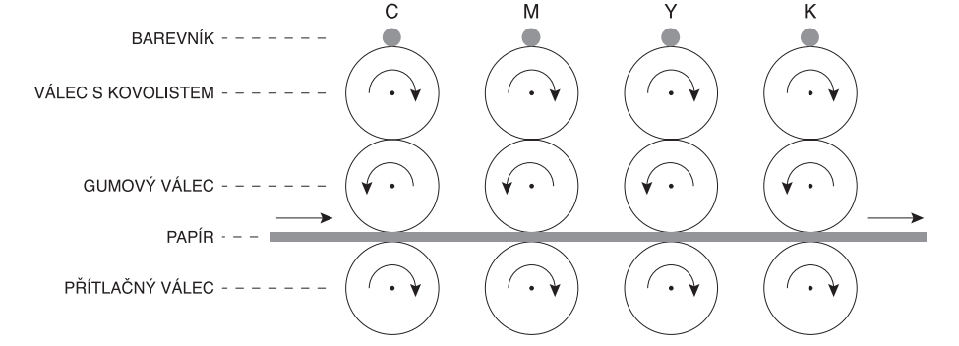
Průtisk je tisková technika založená na protlačování barvy průchodnými místy obrazové šablony. V praxi je využíván technologií zvanou serigrafie – sítotisk. Barva je zde protlačována otvory v sítu nataženém v rámu. V netisknoucích místech jsou otvory zakryty a barva přes ně neproniká na potiskovaný papír. Tato technika používá velmi pastózní nánosy barvy. Samotná rozlišovací schopnost síta je menší. Z toho vyplývá využití sítotisku: nejčastěji obrázky bez polotónů (pérovky) a písmo, ale sítotiskem lze tisknout také hrubší polotónový rastr a vícebarevný soutisk. Sítotisk je využíván v obalové technice, výstavnictví, velkoplošném tisku, a také, což je velká výhoda, umožňuje potisk trojrozměrných předmětů, obalů, průmyslových výrobků. Velmi často se ho využívá k nanášení laku na tiskoviny vytištěné například ofsetem. Díky použití sítotisku při nanášení laku je možné lakovat jenom určité vybrané části (tzv. parciální lak) a také je možné nanášet lak v poměrně velké vrstvě,
což umožňuje vytváření zajímavých efektů.

Použitá literatura:
DOJČAR, Zdeněk. Barva. Brno. Vysoké učení technické v Brně, 2003.
KAPOUNOVÁ, Jana. Zpracování grafických informací. Ostrava: Ostravská univerzita v Ostravě, 2002.
KOSTOLÁNYOVÁ, Kateřina. Úvod do multimédií: (grafika, hudba a zvuk). Vyd. 1. Ostrava: Ostravská univerzita, Pedagogická fakulta, 2003, 54 s. Systém celoživotního vzdělávání Moravskoslezska. ISBN 80-704-2924-0.
NAGYOVÁ, Ingrid. Audiovizuální prostředky. Ostrava: Ostravská univerzita v Ostravě, 2004.
NOGA, Pavel a Marek KOLASA. Grafické zpracování informací (Desk Top Publishing). Vyd. 1. Ostrava: Ostravská univerzita, Pedagogická fakulta, 2003, 50 s. Systém celoživotního vzdělávání Moravskoslezska. ISBN 80-7042-947-X.
ŠTEFAN, Radim a Dalimil KOUTEK. Digitální zpracování a animace. Vyd. 1. Ostrava: Ostravská univerzita, 2003, 46 s. Systém celoživotního vzdělávání Moravskoslezska. ISBN 80-704-2917-8.
ŠTEFAN, Radim. Zvuk a počítače. Ostrava: Ostravská univerzita v Ostravě, 2002.

